Dạy trẻ kỹ năng giao tiếp, ứng xử với người xung quanh
Học nói, học ứng xử được xem là kỹ năng học cần thiết thứ 2 cho trẻ. Hầu hết các bé đều ứng xử theo bản năng, hoặc qua việc quan sát mọi thứ xung quanh.
Đối với trẻ nhỏ, các cấp độ giao tiếp của trẻ phát triển dần theo độ tuổi. Ngay từ khi trẻ chào đời, các con giao tiếp bằng mắt, qua các cử động của chân, tay, đặc biệt là qua tiếng khóc, nụ cười… Lên 3 tuổi, trẻ bắt đầu sử dụng ngôn ngữ để giao tiếp, thể hiện thái độ, cảm xúc thông qua giao tiếp phi ngôn ngữ như ngôn ngữ cơ thể, ánh mắt, nét mặt…
Vì vậy, nếu không được dạy cách ứng xử đúng, bé dễ dàng học theo những lối hư, tật xấu. Dạy con biết cách ứng xử trong độ tuổi này sẽ giúp trẻ tạo thiện cảm tốt với mọi người xung quanh.
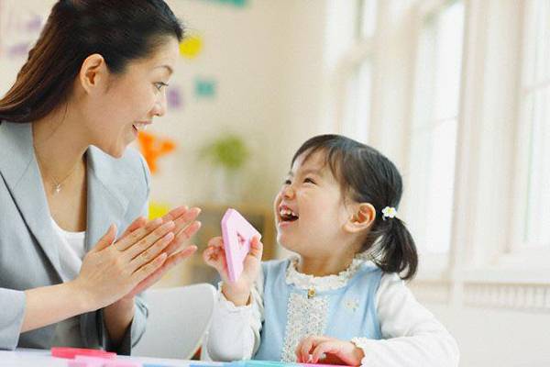
Lắng nghe và nói chuyện với con thường xuyên giúp trẻ phát triển ngôn ngữ và kỹ năng giao tiếp ứng xử
Giai đoạn đầu trong quá trình học kỹ năng ứng xử, bố mẹ có thể dạy trẻ những hoạt động cơ bản, gần gũi. Ví dụ như học chào hỏi, lễ phép với người lớn, nhường nhịn và thương yêu các bé nhỏ hơn, vv….
Bố mẹ nên dành thời gian nói chuyện với trẻ nhiều nhất có thể. Mỗi khi nói chuyện với con, hãy để con có thời gian trả lời và tươi cười nhìn vào mắt chúng. Điều này cho thấy bạn quan tâm đến nhu cầu được chia sẻ của con. Ngoài ra, những câu hỏi đơn giản sẽ mở ra những cơ hội để bé tìm hiểu thế giới xung quanh cũng như tăng thêm vốn từ vựng cho trẻ.
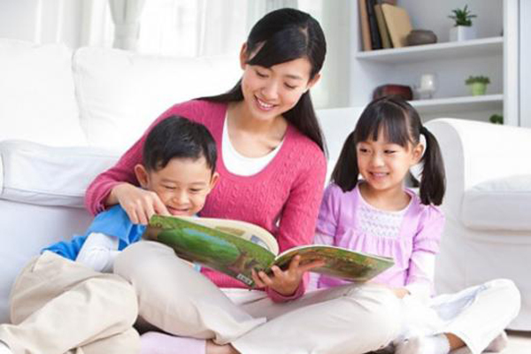
Kể chuyện và đọc sách cùng con giúp nâng cao khả năng sử dụng ngôn ngữ và tư duy cho trẻ.
Một phương pháp rất hiệu quả để dạy con ứng xử chính là kể chuyện cho con hoặc cùng con đọc sách. Khuyến khích con lần lượt mở từng trang sách và chỉ ra những gì chúng thấy. Gợi mở chúng thể hiện suy nghĩ xoay quanh nhân vật trong truyện cũng như dự đoán tình tiết tiếp theo. Trẻ càng thích quyển sách đang đọc bao nhiêu thì niềm hứng khởi đọc sách và khả năng sử dụng ngôn ngữ của chúng sẽ tăng lên bấy nhiêu.
Với trẻ mầm non, kỹ năng giao tiếp cần được hình thành và rèn luyện từ sớm. Khi biết cách giao tiếp, trẻ sẽ biết cách lắng nghe và truyền tải thông điệp tới người khác. Trẻ biết cách bày tỏ mong muốn với cha mẹ, ông bà, thầy cô… Khi biết cách giao tiếp, trẻ sẽ dễ dàng kết bạn và có mối quan hệ tốt với mọi người xung quanh. Khi đó, trẻ cũng dần phát triển các kỹ năng khác như làm việc nhóm, tư duy phản hồi và tự tin trước đám đông...

